Martes
03
de enero

6° de Primaria
Ciencias Naturales

Causas de la extinción de los seres vivos en el mundo actual

Aprendizaje esperado: propone acciones para cuidar a los seres vivos al valorar las causas y consecuencias de su extinción en el pasado y en la actualidad.

Énfasis: explicar las causas y consecuencias de la extinción de los seres vivos en la actualidad.

¿Qué vamos a aprender?

Propondrás acciones para cuidar a los seres vivos al valorar las causas y consecuencias de su extinción en el pasado y en la actualidad.

Para explorar más sobre el tema, puedes consultar el libro de texto de Ciencias Naturales de 6º se explica el tema a partir de la página 65.

https://libros.conaliteg.gob.mx/20/P6CNA.htm#page/65

¿Qué hacemos?

Explicarás las causas y consecuencias de la extinción de los seres vivos en la actualidad.

Continuarás estudiando algunas causas y consecuencias de la extinción de los seres vivos actualmente.

A veces podemos pensar que lo que conocemos y la forma en que vivimos siempre ha sido igual, pero no es así, los seres vivos evolucionan y la Tierra cambia todo el tiempo.

Es importante saber de dónde venimos para definir y tomar decisiones sobre a dónde vamos.

Ya viste que el surgimiento del ser humano también incidió en la extinción de los seres vivos, desde los antiguos grandes mamíferos, como los mamuts, hasta tiempos recientes con el dodo, la cuaga y el lobo marsupial.
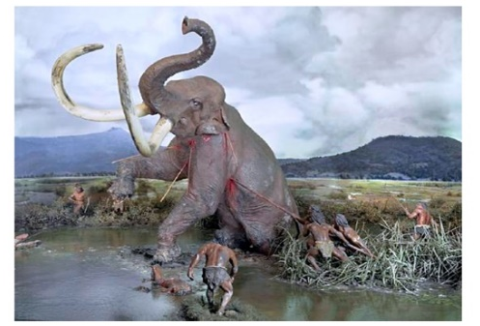

Ahora compara estas dos imágenes de la página 65 del libro de texto de Ciencias Naturales.
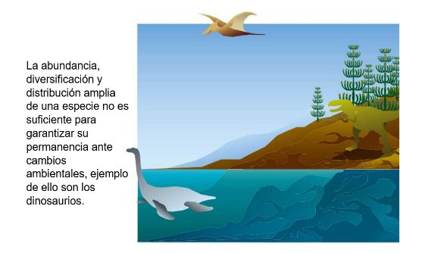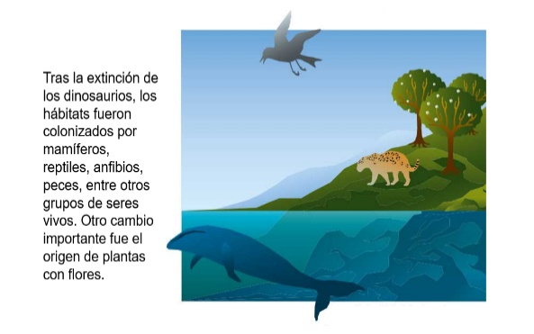

El libro se refiere al origen de las plantas con flor, en realidad ocurrió hace aproximadamente 120 millones de años, mientras los dinosaurios todavía estaban en la Tierra, pero no deja de ser lo más novedoso en cuestión de plantas si pensamos que llevan casi 500 millones de años de evolución y que también hay muchísimas especies que se extinguieron a lo largo de la Historia.
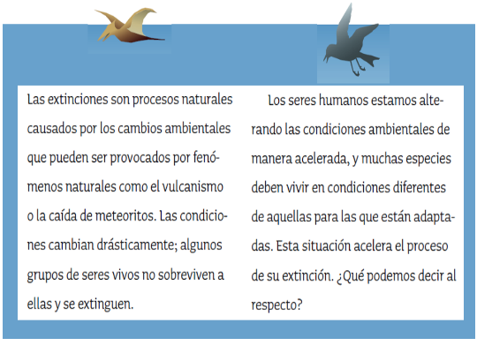

Es necesario saber cómo intervienen las personas en estos procesos, debido a que las actividades humanas tienen efectos que modifican y aceleran los procesos de extinción y provocan grandes desequilibrios en la naturaleza. Estos desequilibrios ponen en riesgo la propia vida de muchas especies.

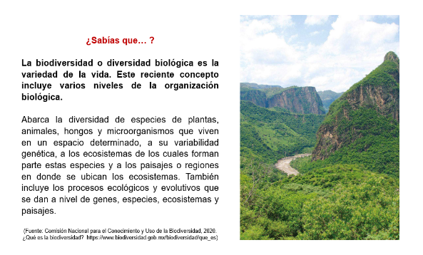

La biodiversidad actual es resultado de la evolución, todos los seres vivos actuales, estamos aquí como consecuencia de los cambios en la Tierra y en los seres vivos que nos precedieron.

Observa el fragmento del minuto 1:07 a 6:34 del video que proporciona información sobre este tema.

- Especies en peligro de extinción.
https://www.youtube.com/watch?v=P193zF9-z2I

¿Qué muestra el video?

La idea de utilizar los recursos debe generar muchas reflexiones en torno a lo que se puede hacer ahora para evitar problemas a las futuras generaciones.

Los problemas ocasionados por las actividades humanas que aceleran la extinción de especies son los siguientes:

- Pérdida de hábitats.
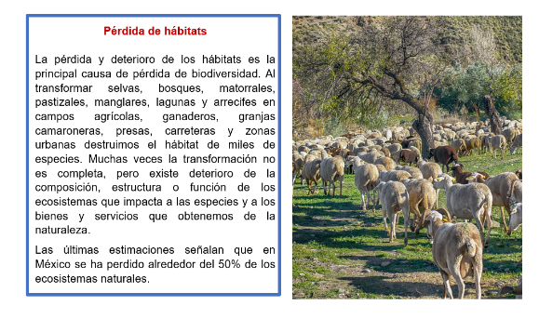

- Especies invasoras.
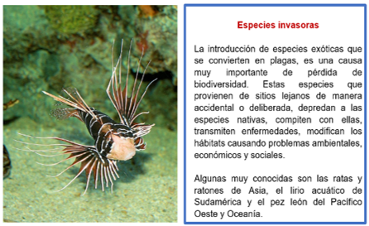

- Sobreexplotación.
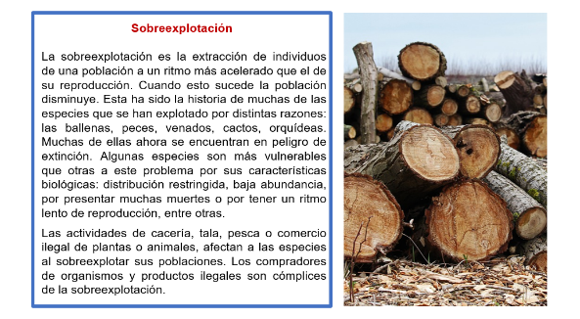

- Contaminación.
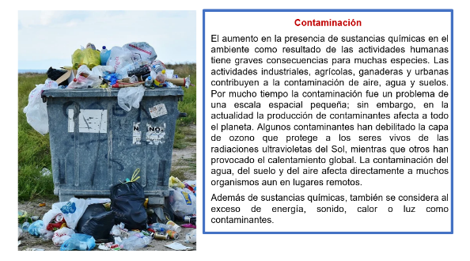

- Cambio climático.
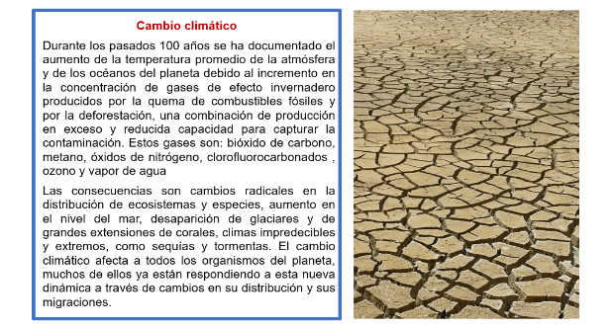

Hace algunas décadas, la gente no tenía idea del daño que estaba ocurriendo, pero ahora que lo sabemos, es importante reaccionar. Si desaparece una especie, ¡Desaparece el mundo! ¿Te imaginas que en unos años las personas sólo puedan conocer a los elefantes por las fotografías y que ya no quede ninguno en la Tierra?

Todas las especies son importantes: plantas, animales, hongos y microorganismos por igual. Observa otro fragmento del video para complementar la información a partir del minuto 9:19 a 12:27.

- Especies en peligro de extinción.
https://www.youtube.com/watch?v=P193zF9-z2I

Estás recorriendo la historia de la vida en la Tierra porque somos producto de esa historia y porque podemos tomar decisiones para las próximas generaciones.

Actividad 1

Realiza la siguiente actividad que implica tomar algunas decisiones:
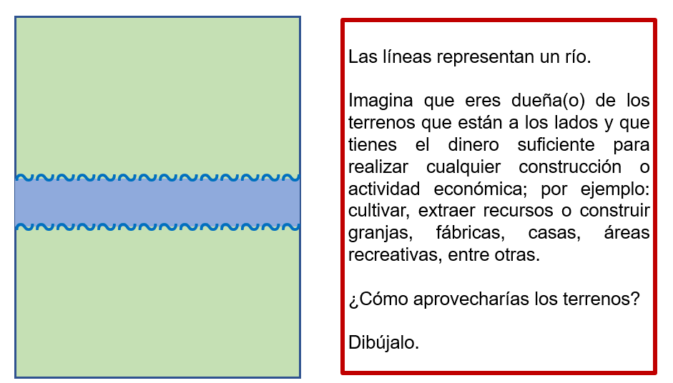

Tus terrenos están río abajo y, hacia arriba, tienes dos vecinos que también decidieron aprovechar sus terrenos. Uno construyó una fábrica y el otro un área recreativa.
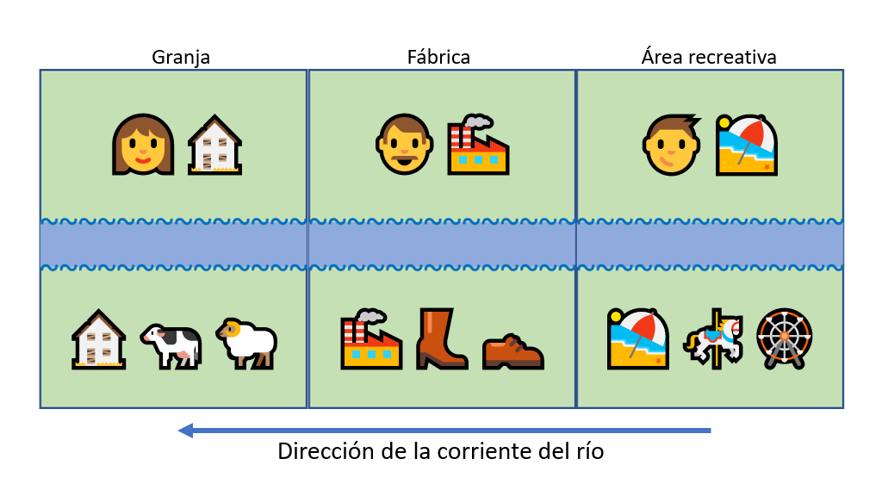

Ahora, contesta las preguntas:
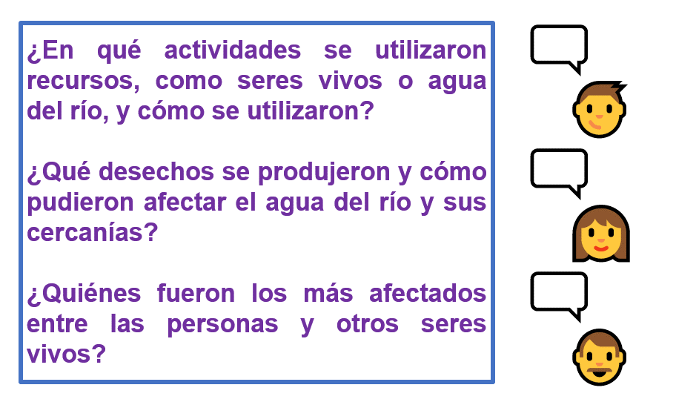

Todo lo que hacemos tiene algún impacto en la naturaleza, no importa si son acciones pequeñas o grandes, y no solo cuenta lo que hacemos nosotros, sino también los demás.

Tú puedes hacer algo, desde reducir el uso innecesario de plásticos, papel y otros recursos, hasta evitar la compra o captura de especies.

Existen organizaciones en el mundo y en México que ya se ocupan de conjuntar esfuerzos para ayudar a que la biodiversidad no se pierda de forma tan acelerada.

El reto de hoy:

Realiza la actividad del río con tu familia. Pide que, en una hoja con el dibujo del río, propongan sus actividades a desarrollar, después junten las hojas para hacer un solo río, contesten las preguntas planteadas y reflexionen sobre las consecuencias de las actividades humanas en los seres vivos.

¡Buen trabajo!

Gracias por tu esfuerzo.

Para saber más:
Lecturas

https://www.conaliteg.sep.gob.mx/primaria.html

